Oh freedom


C G Am
Oh, freedom, Oh, freedom,

C G
Oh freedom over me.

C C/E
And before I'd be a slave

F Fm
I'd be buried in my grave

C G
And go home to my Lord

F Em Dm C
And be free.

2ème COUPLET : No more weepin..

3ème COUPLET : No more moaning…

4ème COUPLET : No more running…

5ème COUPLET : No more shooting…

6ème COUPLET : No more crying…

7ème COUPLET : There’ll be singing…

8ème COUPLET : Oh freedom…
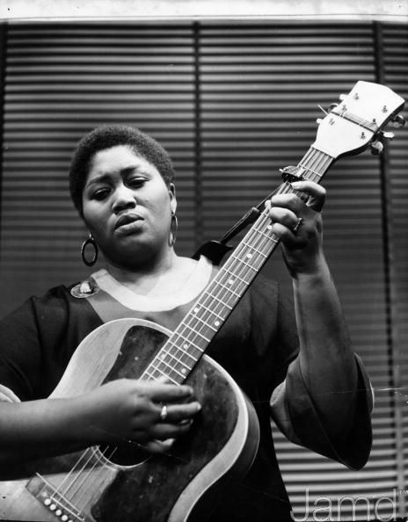
Oh, Freedom est un chant de liberté d'un esclave noir américain datant de la guerre civile américaine.
Il a notamment été enregistré par Odetta sur son album Odetta Sings Ballads and Blues en 1956

A SAVOIR :
A=LA, B=SI, C=DO, D=RE, E=MI, F=FA, G=SOL

MAJUSCULE = ACCORD MAJEUR = 0 - 4 - 3
m = accord mineur = 0 - 3 - 4

C/E = ACCORD DE DO/BASSE MI = MI-SOL-DO
Oh freedom

C G Am
Oh, freedom, Oh, freedom,

C G
Oh freedom over me.

C C/E
And before I'd be a slave

F Fm
I'd be buried in my grave

C G
And go home to my Lord

F Em Dm C
And be free.

2ème COUPLET : No more weepin..

3ème COUPLET : No more moaning…

4ème COUPLET : No more running…

5ème COUPLET : No more shooting…

6ème COUPLET : No more crying…

7ème COUPLET : There’ll be singing…

8ème COUPLET : Oh freedom…

Oh, Freedom est un chant de liberté d'un esclave noir américain datant de la guerre civile américaine.
Il a notamment été enregistré par Odetta sur son album Odetta Sings Ballads and Blues en 1956

A SAVOIR :
A=LA, B=SI, C=DO, D=RE, E=MI, F=FA, G=SOL

MAJUSCULE = ACCORD MAJEUR = 0 - 4 - 3
m = accord mineur = 0 - 3 - 4

C/E = ACCORD DE DO/BASSE MI = MI-SOL-DO

